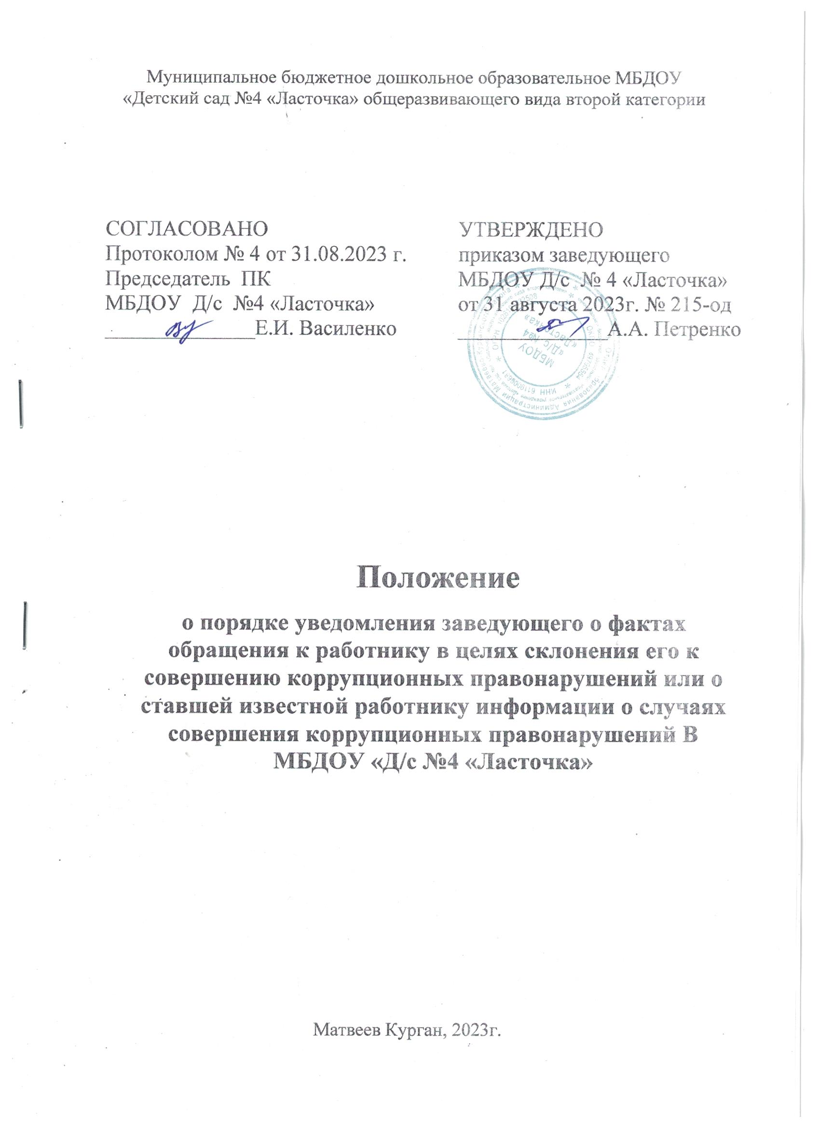

- Общие положения
1.1. Настоящее Положение разработано в соответствии с Федеральным законом от 25.12.2008 № 273-ФЗ «О противодействии коррупции» с учетом Методических рекомендаций по разработке и принятию организациями мер по предупреждению и противодействию коррупции, разработанных Министерством труда и социальной защиты Российской Федерации, Устава МБДОУ и других локальных актов МБДОУ.

1.2. Настоящее Положение устанавливает порядок уведомления заведующего муниципального бюджетного дошкольного образовательного учреждения «Детский сад №4 «Ласточка» общеразвивающего вида второй категории о фактах обращений в целях склонения работника к совершению коррупционных правонарушений или о ставшей известной работнику информации о случаях совершения коррупционных правонарушений, а также устанавливает перечень сведений, содержащихся в уведомлениях, порядок регистрации уведомлений, организации проверки данных сведений.
1.3. Действие настоящего Положения распространяется на всех работников МБДОУ.
1.4. Работник МБДОУ, не выполнивший обязанность по уведомлению заведующего о фактах обращения в целях склонения его к совершению коррупционных правонарушений или о ставшей известной ему информации о случаях совершения коррупционных правонарушений, подлежит привлечению к ответственности в соответствии с действующим законодательством Российской Федерации.

2. Порядок уведомления заведующего о фактах обращения в целях склонения работника МБДОУ к совершению коррупционных правонарушений или о ставшей известной работнику информации о случаях совершения коррупционных правонарушений

2.1. Работник МБДОУ обязан уведомить заведующего о фактах обращения в целях склонения его к совершению коррупционных правонарушений или о ставшей известной работнику информации о случаях совершения коррупционных правонарушений не позднее одного рабочего дня, следующего за днем такого обращения по форме, указанной в приложении 1 к настоящему Положению.
2.2. В случае если работник МБДОУ находится не при исполнении трудовых обязанностей или вне пределов места работы, он обязан уведомить заведующего любым доступным средством связи не позднее одного рабочего дня, следующего за днем обращения в целях склонения его к совершению коррупционных правонарушений, а по прибытии к месту работы - оформить письменное уведомление.
2.3. В уведомлении указываются следующие сведения:
- персональные данные работника, подающего уведомление (фамилия, имя, отчество, замещаемая должность, контактный телефон);
- фамилия, имя, отчество, должность, все известные сведения о лице, склоняющем к коррупционному правонарушению;
- сущность предполагаемого правонарушения (действие (бездействие), которое должен совершить (совершил) работник, и способы склонения к совершению коррупционных правонарушений, выгода, предлагаемая работнику, предполагаемые последствия или сущность информации о случаях совершения коррупционных правонарушений;
- дата и место произошедшего склонения к правонарушению или получения информации;
- сведения о третьих лицах, имеющих отношение к данному делу, и свидетелях, если таковые имеются;
- иные известные сведения, представляющие интерес для разбирательства по существу;
- информация об уведомлении работником органов прокуратуры или других государственных органов в случае, если указанная информация была направлена уведомителем в соответствующие органы;
- дата подачи уведомления и личная подпись уведомителя.
2.4. К уведомлению прилагаются все имеющиеся материалы, подтверждающие обстоятельства обращения в целях склонения работника МБДОУ к совершению коррупционных правонарушений.
2.5. Работник, которому стало известно о факте обращения к другим работникам МБДОУ в связи с исполнением должностных обязанностей каких-либо лиц в целях склонения их к совершению коррупционных правонарушений, вправе уведомлять об этом заведующего в порядке, установленном настоящим Положением.

3. Порядок регистрации уведомлений

3.1. Уведомление работника МБДОУ подлежит обязательной регистрации.
Прием, регистрацию и учет поступивших уведомлений осуществляет лицо, ответственное за работу по профилактике коррупционных правонарушений – заведующий МДОУ «Д/с №4 «Ласточка».
Уведомление регистрируется в день поступления по почте либо представления курьером. В случае представления уведомления работником, регистрация производится незамедлительно в его присутствии.
Копия поступившего уведомления с регистрационным номером, датой и подписью принимающего лица выдается работнику МБДОУ для подтверждения принятия и регистрации сведений.
3.2. Лицо, ответственное за работу по профилактике коррупционных правонарушений -заведующий МДОУ «Д/с №4 «Ласточка» обеспечивает конфиденциальность и сохранность данных, полученных от работника, подавшего уведомление, и несет персональную ответственность в соответствии с законодательством Российской Федерации за разглашение полученных сведений.
3.3. Регистрация представленного уведомления производится в журнале учета уведомлений о фактах обращения в целях склонения работника МБДОУ к совершению коррупционных правонарушений (далее – Журнал учета) по форме согласно приложению 2 к настоящему Положению.
Журнал учета оформляется и ведется в муниципальном бюджетном дошкольном образовательном учреждении «Детский сад №4 «Ласточка» общеразвивающего вида второй категории и хранится в месте, защищенном от несанкционированного доступа.
Ведение и хранение Журнала учета, а также регистрация уведомлений осуществляется лицом, ответственным за работу по профилактике коррупционных правонарушений в МБДОУ.
Журнал должен быть прошит, пронумерован и заверен. Исправленные записи заверяются лицом, ответственным за ведение и хранение Журнала учета.
3.4. В нижнем правом углу последнего листа уведомления ставится регистрационная запись, содержащая:
- входящий номер и дату поступления (в соответствии с записью, внесенной в Журнал учета);
- подпись и расшифровку фамилии лица, зарегистрировавшего уведомление.
3.5. В случае если из уведомления работника следует, что он не уведомил органы прокуратуры или другие государственные органы об обращении к нему в целях склонения его к совершению коррупционных правонарушений, заведующий незамедлительно после поступления к нему уведомления от работника направляет его копию в один из вышеуказанных органов.
3.6. При наличии в уведомлении сведений о совершенном или подготавливаемом преступлении, проверка по данному уведомлению организуется в соответствии с положениями уголовно-процессуального законодательства Российской Федерации и законодательства Российской Федерации об оперативно-розыскной деятельности, для чего поступившее уведомление незамедлительно направляется в правоохранительные органы в соответствии с их компетенцией.

4. Порядок организации и проведения проверки сведений, содержащихся в уведомлении

4.1. После регистрации уведомление в течение рабочего дня передается для рассмотрения заведующему МБДОУ.
4.2. Проверка сведений, содержащихся в уведомлении, проводится лицом, ответственным за работу по профилактике коррупционных правонарушений в течение десяти рабочих дней со дня регистрации уведомления.
Проверка включает в себя опрос работника, подавшего уведомление, получение от работника пояснений по сведениям, изложенным в уведомлении. В ходе проверки должны быть полностью, объективно и всесторонне установлены причины и условия, при которых поступила информация или обращение к работнику
4.3. Лицо, ответственное за работу по профилактике коррупционных правонарушений по поручению заведующего направляет полученные в результате проверки документы в органы прокуратуры Российской Федерации, правоохранительные органы не позднее 10 рабочих дней с даты его регистрации в журнале.
По решению заведующего уведомление может быть направлено как одновременно во все перечисленные органы государственной власти, так и в один из них по компетенции.
4.4. Проверка сведений о фактах обращения к муниципальному служащему каких-либо лиц в целях склонения к совершению коррупционных правонарушений проводится органами прокуратуры Российской Федерации, Министерством внутренних дел Российской Федерации, Федеральной службой безопасности Российской Федерации в соответствии с законодательством Российской Федерации.

